**СХЕМА**

**размещения рекламной конструкции № 1**

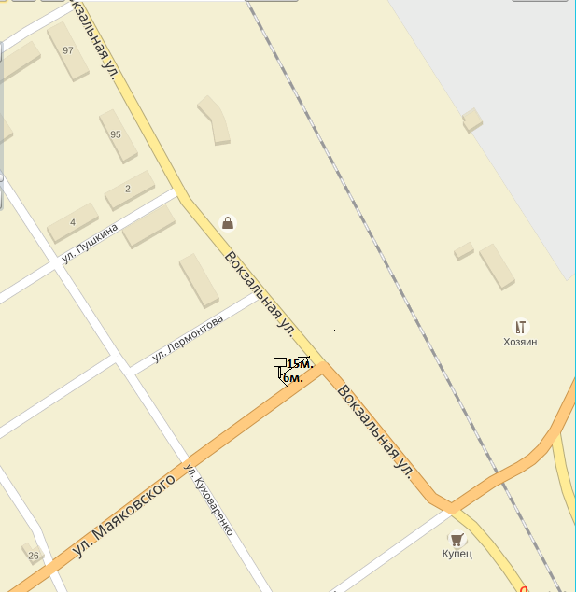

|  |  |  |
| --- | --- | --- |
| **№** | **Адрес размещения** | **Технические характеристики** |
| **1** | **г. Красный Кут, угол ул. им. Маяковского-ул. Вокзальная чётная сторона**  **6м от бровки А\дороги** | **Конструкция каркасная, щитовая, двухсторонняя, 6,0х3,0 м., высота стойки 4,5 м.** |

**СХЕМА**

**размещения рекламной конструкции № 2**

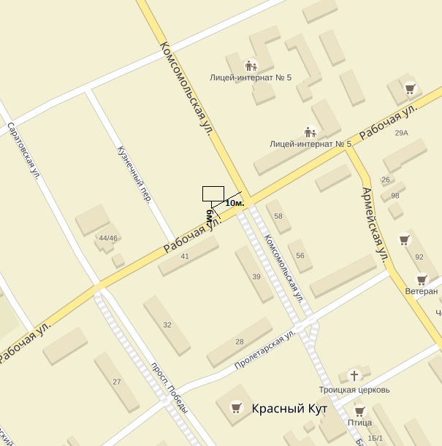

130 м

**Ситуационный план:**

|  |  |  |
| --- | --- | --- |
| **№** | **Адрес размещения** | **Технические характеристики** |
| **2** | **г. Красный Кут, угол ул.Рабочая-ул. Комсомольская чётная сторона**  **6м от бровки А/дороги** | **Конструкция каркасная, щитовая, двухсторонняя, 6,0х3,0 м., высота стойки 4,5 м.** |

**СХЕМА**

**размещения рекламной конструкции № 3**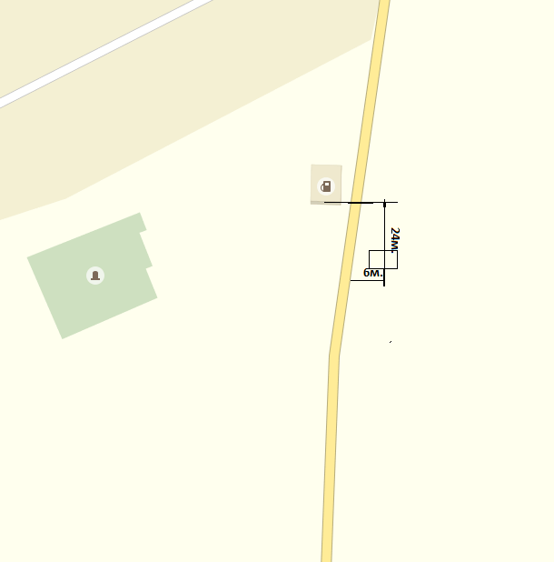

**Ситуационный план:**

|  |  |  |
| --- | --- | --- |
| **№** | **Адрес размещения** | **Технические характеристики** |
| **3** | **Краснокутский район, 1050м. по напрвлению на юго-восток от центра с. Норки** | **Конструкция каркасная, щитовая, двухсторонняя, 6,0х3,0 м., высота стойки 4,5 м.** |

**СХЕМА**

**размещения рекламной конструкции № 4**

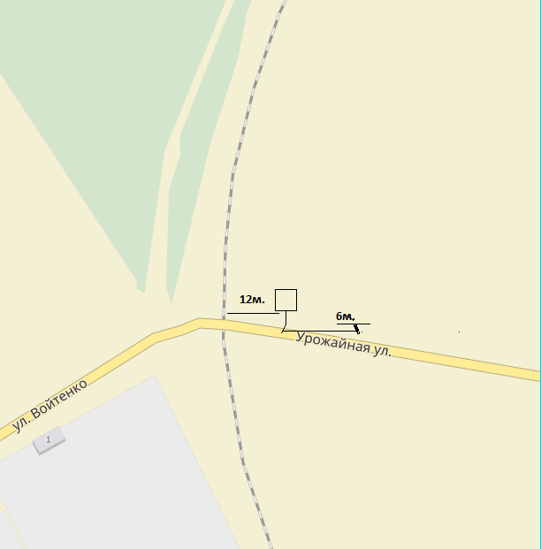

**Ситуационный план:**

|  |  |  |
| --- | --- | --- |
| **№** | **Адрес размещения** | **Технические характеристики** |
| **4** | **г. Красный Кут, в районе ж.д. переезд, поворот на базу И.П. Шабунин** | **Конструкция каркасная, щитовая, односторонняя, высота стойки 4,5 м. 6,0х3,0 м., высота стойки 4,5 м.** |

**СХЕМА размещения рекламной конструкции № 5**

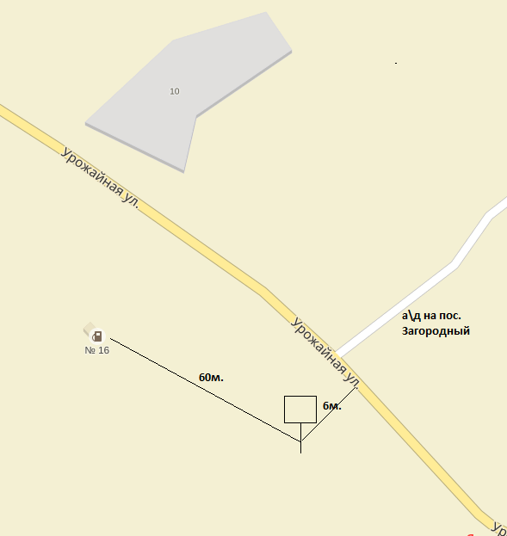

**Ситуационный план:**

|  |  |  |
| --- | --- | --- |
| **№** | **Адрес размещения** | **Технические характеристики** |
| **5** | **г. Красный Кут, ул. Урожайная, поворот на пос. Загородный**  **6м от бровки А\дороги** | **Конструкция каркасная, щитовая, двухсторонняя, 6,0х3,0 м., высота стойки 4,5 м.6,0х3,0 м., высота стойки 4,5 м.** |

**СХЕМА**

**Размещения рекламной конструкции № 6**

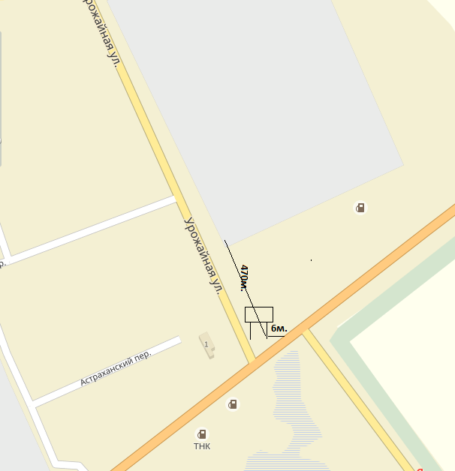

**Ситуационный план:**

|  |  |  |
| --- | --- | --- |
| **№** | **Адрес размещения** | **Технические характеристики** |
| **6** | **г. Красный Кут, 470 м. на югно-восток от ФГУП «Завод по переработки семян сорго Краснокутский»**  **6м от бровки А\дороги** | **Конструкция каркасная, щитовая, двухсторонняя, 6,0х3,0 м., высота стойки 4,5 м.6,0х3,0 м., высота стойки 4,5 м.** |

**СХЕМА**

**размещения рекламной конструкции № 7**

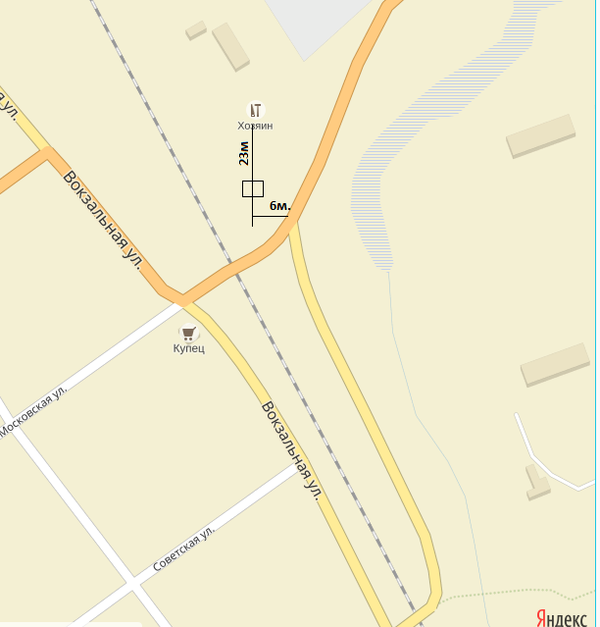

|  |  |  |
| --- | --- | --- |
| **№** | **Адрес размещения** | **Технические характеристики** |
| **7** | **г. Красный Кут, ул. Придоржная, в районе ж.д. переезда- 6м. отбровки А/дороги** | **Конструкция каркасная, щитовая, двухсторонняя, 6,0х3,0 м., высота стойки 4,5 м.** |

**Ситуационный пла**

**СХЕМА**

**размещения рекламной конструкции № 8**

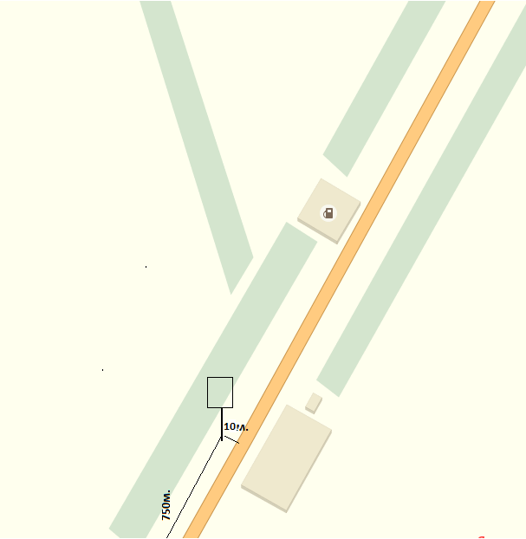

**Ситуационный план:**

|  |  |  |
| --- | --- | --- |
| **№** | **Адрес размещения** | **Технические характеристики** |
| **8** | **Автодорога Красный Кут- Саратов, в районе с. Ждановка 750 м. от перекрёстка Саратов-Красный Кут-Новоузенск, в направлении г. Саратов -10м от бровки А\дороги** | **Конструкция каркасная, щитовая, двухсторонняя, 6,0х3,0 м., высота стойки 4,5 м.** |

**Схема**

**Размещения рекламной конструкции №9**

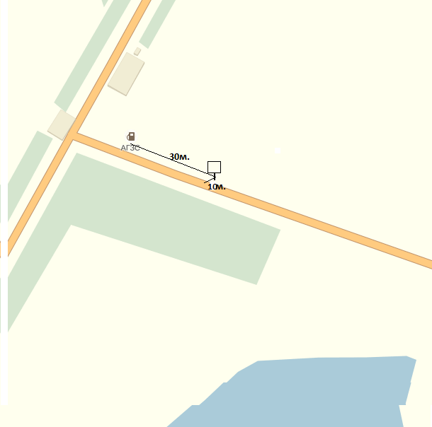

**Ситуационный план:**

|  |  |  |
| --- | --- | --- |
| **№** | **Адрес размещения** | **Технические характеристики** |
| **9** | **Краснокутский район, на расстоянии 1900м. северо-западнее от центра с. Ждановка-10м от бровки А\дороги** | **Конструкция каркасная, щитовая, двухсторонняя, 6,0х3,0 м., высота стойки 4,5 м.** |

**СХЕМА**

**размещения рекламной конструкции № 10**

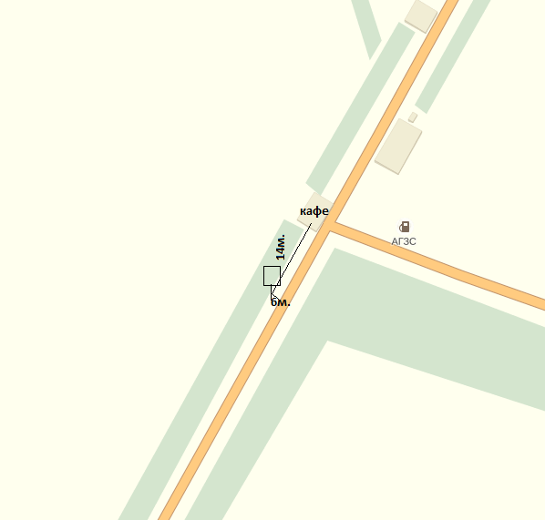

**Ситуационный план:**

|  |  |  |
| --- | --- | --- |
| **№** | **Адрес размещения** | **Технические характеристики** |
| **10** | **Краснокутский район, на расстоянии 2200м. западнее от центра с. Ждановка-6м от бровки А\дороги** | **Конструкция каркасная, щитовая, двухсторонняя, 6,0х3,0 м., высота стойки 4,5 м.** |

**СХЕМА**

**размещения рекламной конструкции № 11**

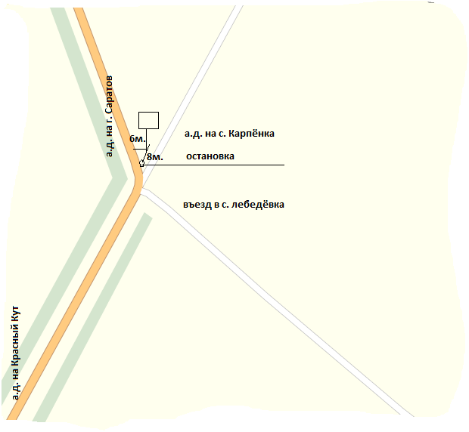

**Ситуационный план**

|  |  |  |
| --- | --- | --- |
| **№** | **Адрес размещения** | **Технические характеристики** |
| **11** | **Краснокутский район, 1250 м. северо-западнее от центра с. Лебедёвка- 6м.от бровки А/дороги** | **Конструкция каркасная, щитовая, двухсторонняя, 6,0х3,0 м., высота стойки 4,5 м.** |

**СХЕМА**

**размещения рекламной конструкции № 12**

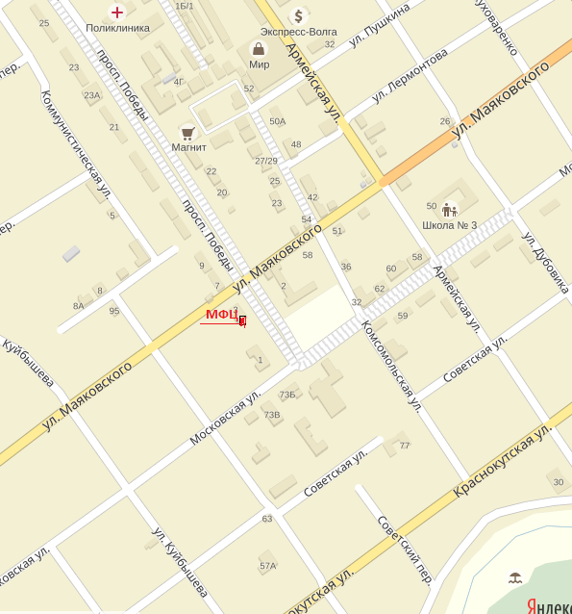

**Ситуационный план:**

|  |  |  |
| --- | --- | --- |
| **№** | **Адрес размещения** | **Технические характеристики** |
| **12** | **г. Красный Кут, проспект Победы, д.3** | **Брандмауэр, односторонний, 6,0х3,0 м., с креплением на стене здания** |

**СХЕМА**

**размещения рекламной конструкции № 13**

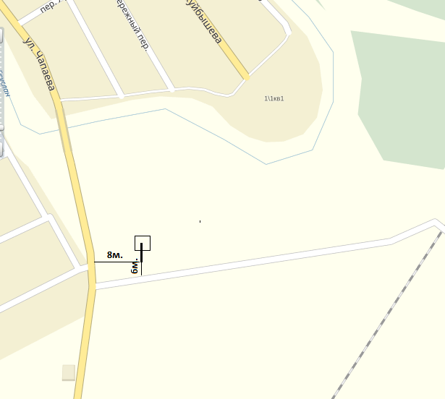

**Ситуационный план:**

|  |  |  |
| --- | --- | --- |
| **№** | **Адрес размещения** | **Технические характеристики** |
| **13** | **Краснокутский район, с. Норки, автодорога Красный Кут-Лепехинка, поворот на с. Верхний Еруслан** | **Конструкция каркасная, щитовая, двухсторонняя, 6,0х3,0 м., высота стойки 4,5 м.** |

**СХЕМА**

**размещения рекламной конструкции № 14**

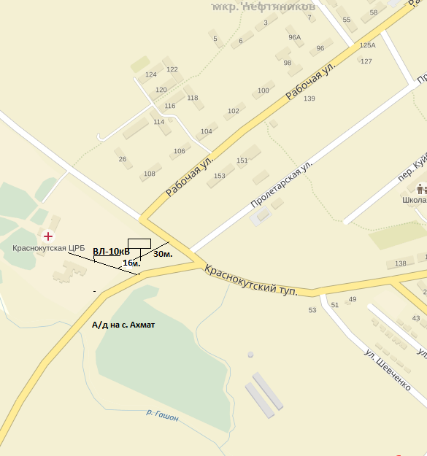

**Ситуационный план:**

|  |  |  |
| --- | --- | --- |
| **№** | **Адрес размещения** | **Технические характеристики** |
| **14** | **г. Красный Кут, по тупику Краснокутский, на повороте в с. Ахмат** | **Конструкция каркасная, щитовая, двухсторонняя, 6,0х3,0 м., высота стойки 4,5 м.** |

**СХЕМА**

**Размещения рекламной конструкции №15**

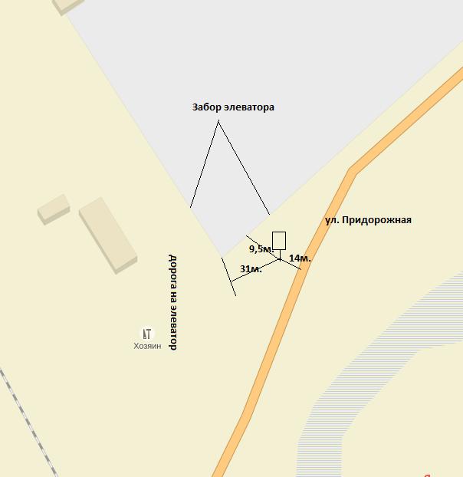

**Ситуационный план:**

|  |  |  |
| --- | --- | --- |
| **№** | **Адрес размещения** | **Технические характеристики** |
| **15** | **г. Красный Кут, ул. Придорожная, поворот на тер. Краснокутского элеватора** | **Конструкция каркасная, щитовая, двухсторонняя, 6,0х3,0 м., высота стойки 4,5 м.** |

**СХЕМА**

**размещения рекламной конструкции № 16**

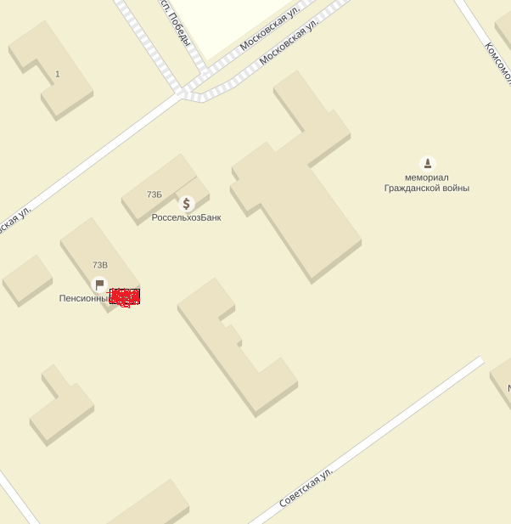

**Ситуационный план:**

|  |  |  |
| --- | --- | --- |
| **№** | **Адрес размещения** | **Технические характеристики** |
| **16** | **г. Красный Кут, ул. Московская, д.73в** | **Брандмауэр, односторонний, 6,0х3,0 м., с креплением на стене здания** |